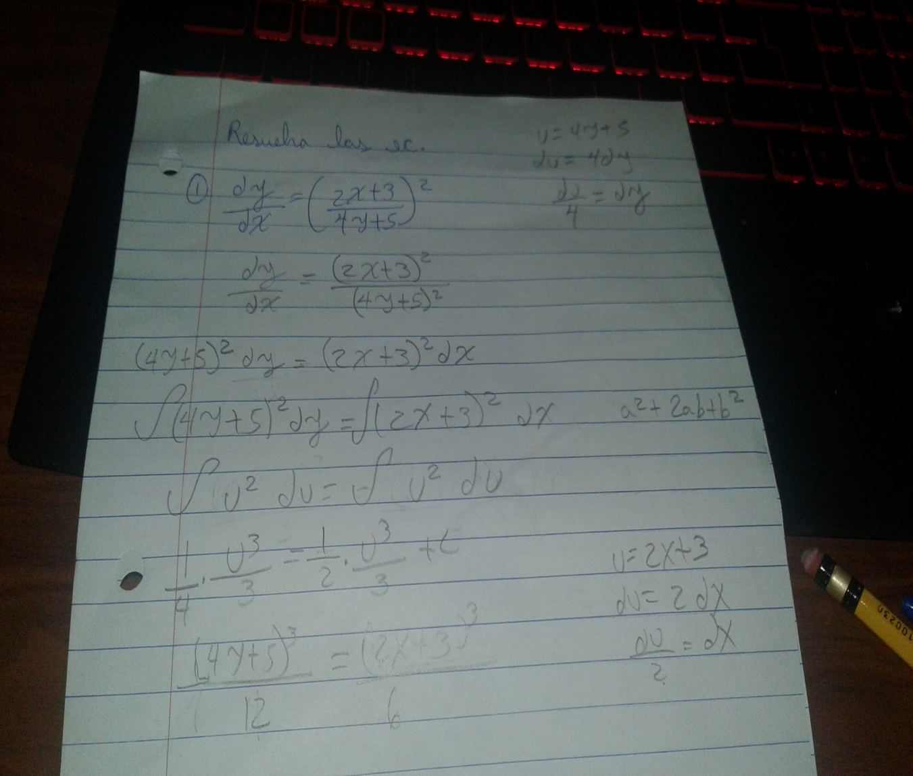

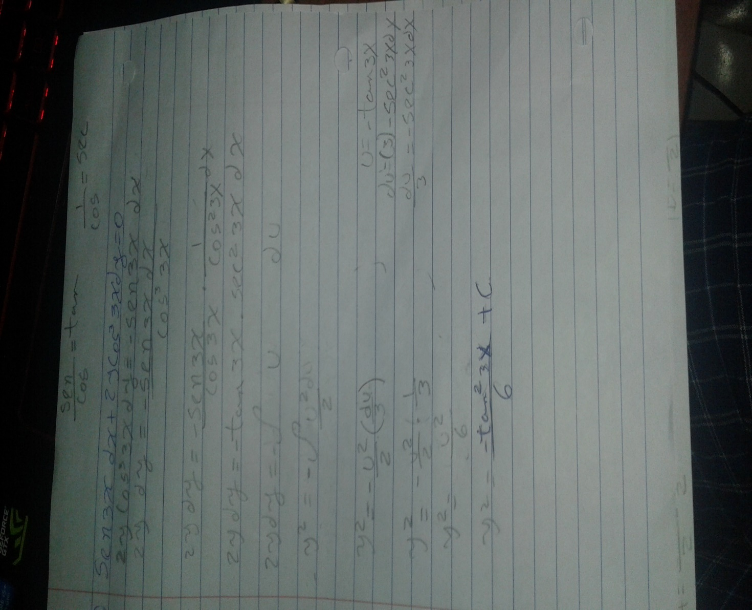

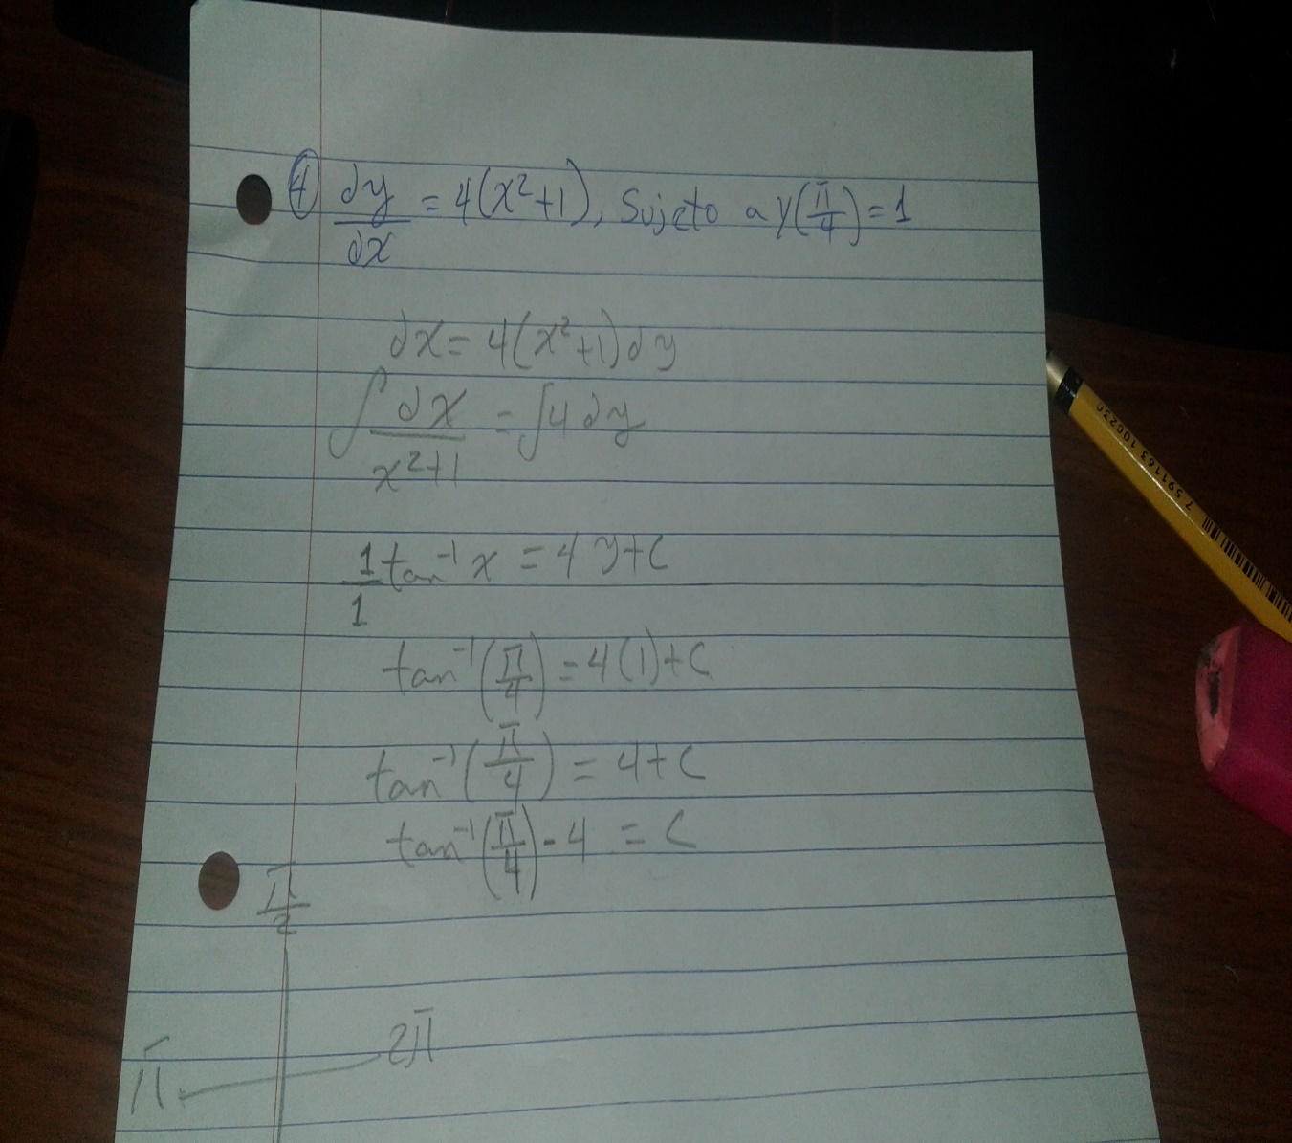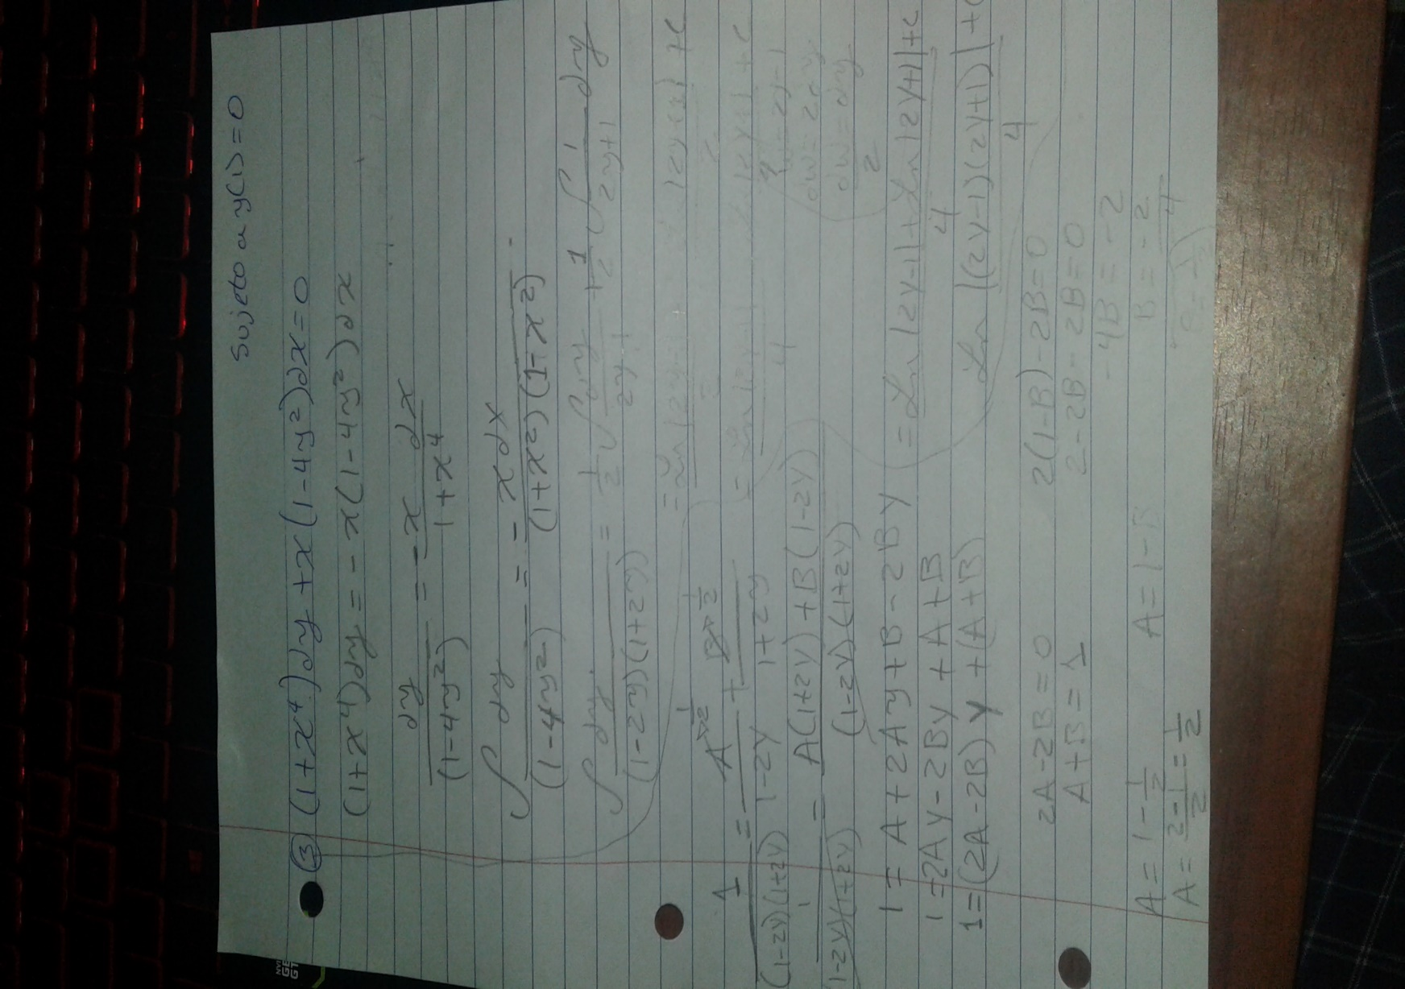

La 3 me faltó y toma 15 minutos para tomar fotos, se ven borrosas hasta que se vean bien, subirla al pc y enviar.

Creo que mejor me va de oyente, virtual siento que es complicado.